|  |  |  |  |
| --- | --- | --- | --- |
| **개발 예정 보고서** | | | |
| **COUSRE** | **2020응용SW기반 빅데이터 UI 전문가 양성과정** | | |
| **SUBJECT** | 무인 매장 관리 시스템 | | |
| **TITLE** | Spring is coming | | |
| **P.M.** | 김기홍 | **Team Members** | 신대한, 최홍식, 이용민, 이혜수 |
| **Principal Engr.** |  | **Duration** | 20.11.23 ~ |
| 아래 사항과 같이 최종 프로젝트 개발 예정 보고서를 제출합니다.  P.M. - 김기홍 (인)  2020년 11월 23일 | | | |

1. **프로젝트 개요**
   1. **개발 동기 및 필요성**

* 목표 : 인건비 절감을 위한 무인 매장 운영의 애로사항을 파악하여 해결한다
* 기대 효과 : 점주는 간편하게 물류 관리 및 손님 대응을 할 수 있고, 손님은 쉽게 지점 정보를 접하고 간편하게 결제가 가능하다.

1. **프로젝트 수행**
   1. **팀 구성 및 역할 분담**

* 김기홍(운영자 및 재고관리) : jsTree, jqgrid, apache POI, json-simple
* 신대한(회원관리 및 재고관리) : 로그인 API(네이버, 구글 등) schedule
* 최홍식(비콘 및 행사 관리) : 비콘 API(AltBeacon)
* 이용민(주문 및 통계 ): Apache POI , Google Chart, 다음 도로명 API
* 이혜수(주문 및 결제 시스템) : 결제 API(토스, 카카오페이, 아임포트)
  1. **일정 (전체, 주간, 일간 등)**
* 2020.11.23. – 2021.01.28.
* 일간 : 13 : 00 ~ 18 : 00
* 주간 : 평일 + 주말 자율

1. **시스템 설계(개발된 시스템에 대한 설계 내용을 간략히 표현)**
   1. **시스템 구성도**

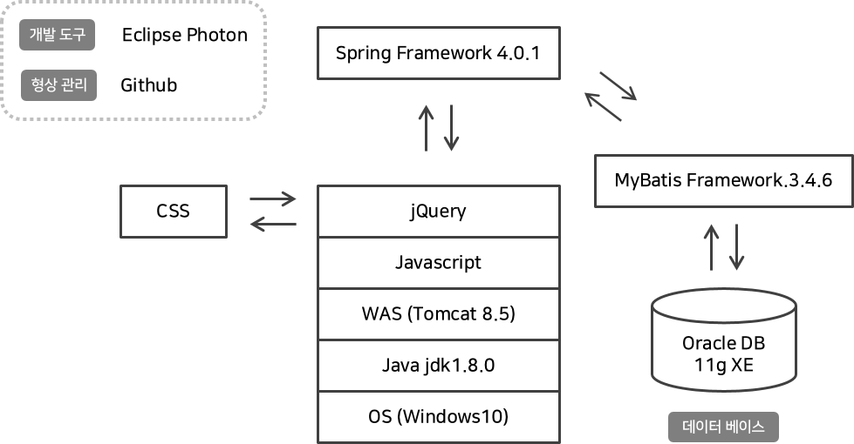

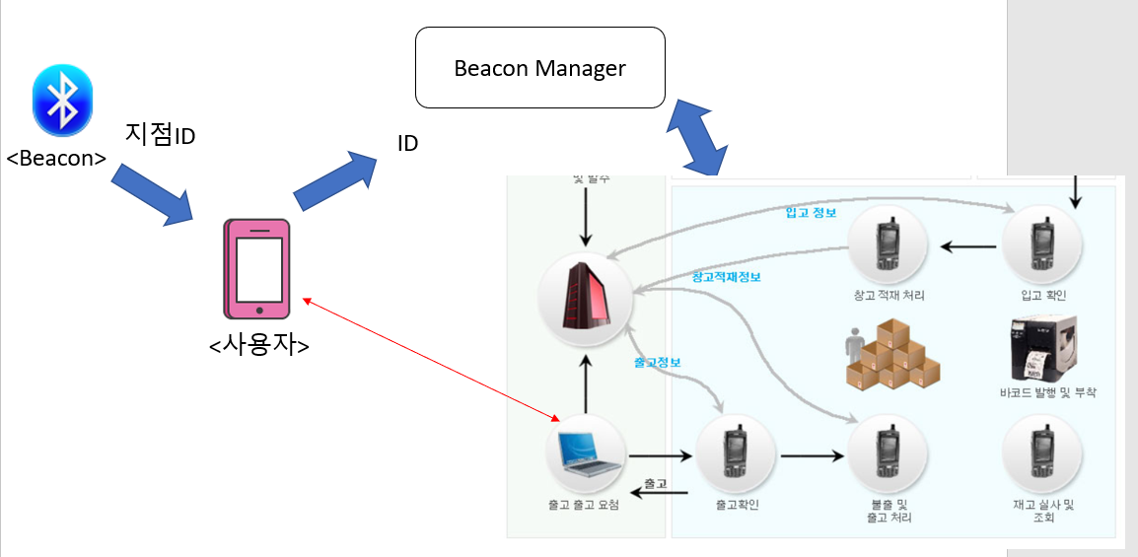

* 1. **데이터베이스 구조도(데이터베이스, 테이블, 테이블 구조 등)**
* 회원관리
  + - 회원 테이블 : 아이디(PK), 비밀번호, 이름, 도로명 주소, 상세 주소, 휴대폰, 회원탈퇴 여부, 회원 탈퇴일
    - 판매자 테이블 : 아이디(PK), 비밀번호, 매장명, 비콘아이디, 매장 전화번호
* 배송
  + - 배송지 테이블 : 배송지 순번(PK), 아이디(FK), 도로명주소, 상세주소, 기본배송지
* 재고관리
  + - 카테고리 테이블 : 카테고리코드(PK), 상위코드(FK),. 카테고리이름
    - 재고 테이블 : 재고코드(PK), 카테고리코드(FK), 재고명
    - 재고가격 테이블 : 가격변경코드(PK), 재고코드(FK), 입고가, 판매가, 가격변동일자
    - 판매제품 테이블 : 제품코드(PK), 판매자 아이디(FK), 재고코드(FK), ROT넘버, 날짜, 유통기한, 수량, 재고명, 제품상태
    - 자동발주 테이블 : 자동발주순번(PK), 판매자 아이디(FK), 재고코드(FK), 재고명, 설정 갯수, 입고 갯수
    - 재고설명 테이블 : 카테고리코드(PK), 설명
* 행사정보관리
  + - 쿠폰 테이블 : 쿠폰순번(PK), 판매자아이디(FK), 쿠폰금액, 쿠폰등록일, 쿠폰설명, 지급가능상태
    - 쿠폰함 : 쿠폰코드(PK), 아이디(FK), 쿠폰순번(FK), 판매자아이디(FK), 쿠폰수령일
    - 쿠폰종류 : 쿠폰종류순번(PK), 쿠폰(FK), 판매자아이디(FK), 쿠폰 상태
* 주문관리
  + - 주문 테이블 : 주문번호(PK), 아이디(FK), 매장명, 주문날짜, 배송지목록, 배송여부, 상태코드
    - 상세내용 테이블 : 주문상세번호(PK), 재고코드(FK), 주문번호(FK), 수량, 판매가, 매장명
* 결제
  + - 결제내역 테이블 : 결제 번호(PK), 주문번호(FK), 판매금액, 할인금액, 결제금액, 결제일
    - 마일리지 테이블 : 마일리지 번호(PK), 아이디(FK), 마일리지 금액, 날짜, 상태 코드
    - 환불 테이블 : 주문번호(PK, FK), 환불사유, 날짜
  1. **화면 설계**
* 부트스트랩을 활용하여 전체 레이아웃을 통일하고 담당자별로 컨텐츠를 구성함

1. **시스템 구현(실제 구현과 관련된 내용 구성)**
   1. **구현 언어**

* Java, JavaScript, HTML, XML, JSP/Servlet, CSS, SQL
  1. **사용 기술**
* MyBatis(iBatis), AJAX, JSON, Spring Framework 4.0.1, JQuery
  1. **사용 도구**
* 소프트웨어 개발 도구 : Eclipse, Android Studio
* 미들웨어: Oracle Express Edition 11g
* 배포 도구 : Maven
* 형상관리 도구 : github
* 문서 작성 도구 : PowerPoint, Excel, Word
* 데이터베이스 도구 : Dbeaver
  1. **사용 API**
* 기상청 공공API, 네이버 로그인 API, 구글 로그인 API, 결제 API(아임포트, 토스API 등), 비콘 API(AltBeacon)
  1. **사용 주요 라이브러리**
* 화면단 라이브러리 : jquery, bootstrap, jstl, jsTree, jqgrid
* 서버단 라이브러리 : apache, Json-simple

1. **결론(기대사항)**

* 장시간 운영 등으로 인한 점주들의 고민을 해결할 수 있다.
* 소비자가 효과적으로 소비생활을 할 수 있다.
* 서비스업에 들이던 능률을 재고관리로 전환할 수 있다.